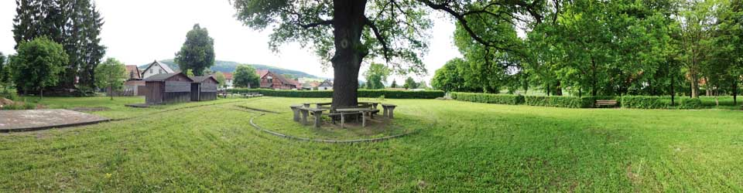

Vielleicht hat es sich ja bereits herumgesprochen:
Am 13.07.2013 wurde unser Verein „Friedensrasen“ ins Leben gerufen. Die Gemeinnützigkeit wurde uns bereits vorläufig vom Finanzamt bescheinigt und die Eintragung des Vereins wurde am 02.09.2013 beantragt.
Unser Motto:

Wer Lust hat, den Friedensrasen mit neu zu beleben, ist herzlich eingeladen, bei unserem nächsten Treffen mit dabei zu sein.

Eure Ideen sind gefragt!!! – Helft mit, unseren ersten bevorstehenden Event zu einem Erfolg zu verhelfen.

Wir treffen uns
am 14.09.2013 ab 16 Uhr
auf dem Friedensrasen.

Änderungen und Neuerungen erfahrt Ihr regelmäßig auf unserer Homepage:

